CAP CIM ES PROU ALT

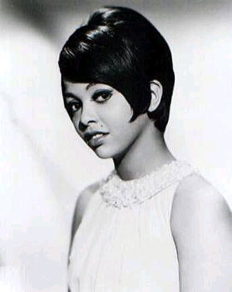
Escolta baby...

Cap cim és prou alt
cap vall prou fonda
cap riu és prou ample, baby
Si em necessites, truca'm.
No importa on estiguis,
no importa si ets molt lluny (tu no et preocupis)
Només has de dir el meu nom
i vindré corrents.
No t’has de preocupar
Tammi Terrell
(Filadelfia1945-1970)

Perquè, baby
Cap cim és prou alt
cap vall prou fonda
cap riu és prou ample
per impedir-me d'estar amb tu, baby.
Recorda el dia
en que et vaig alliberar
Ja et vaig dir, que sempre podies comptar amb mí
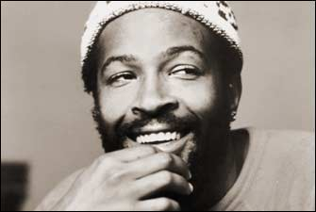
Des d’aquell dia
jo em vaig jurar
que estaria allà quan em necessitessis
d’una forma o d’una altra.

Perquè, baby
cap cim és prou alt
cap vall prou fonda
cap riu és prou ample
per impedir-me d'estar amb tu, baby.
Marvin Gaye
(Washington 1939-
Los Angels 1984)

